第四十七期 AI作图应用妙鸭相机爆火，背后的逻辑（2023.07.27）
三节课会员案例拆解合集

妙鸭是一款基于AI人脸识别的相机类应用，用户在上传自己20张包含人脸或上半身的照片，并支付9.9元（显示标准价为29.9元，限时特惠价为9.9元），便可在等待一定时间后，生成一个专属数字分身，接着挑选模板，用户就可以得到各种风格的写真。

6月30日，妙鸭相机开始内测，7月18日正式开放，据妙鸭官方公告，内测期间就已经有几千人试用。

对于出图效果，大部分用户感到满意，直呼不用再去海马体拍照了。但也有少部分用户表示失真、“美得不像自己”。

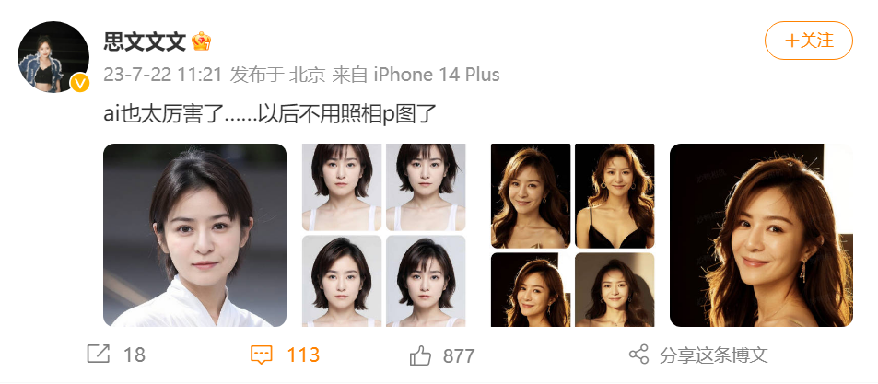

人工智能的爆发式发展，催生了一个又一个流星般的AI作图应用，但是AI真的能替代写真吗？

作为一款6月30日才开始邀请制内测、7月17日才正式上线的产品，在没进行大规模宣传，只靠“自来水”就引来大波用户以致后台服务器被挤爆。 妙鸭，有其吸引用户之处。

对于不少用户而言，“便宜”是他们愿意为之付费的因素，毕竟，只要9.9元，就能解锁一个“数字分身”，从而能够套用在上十套的写真照片模板中，实现“图生图”。
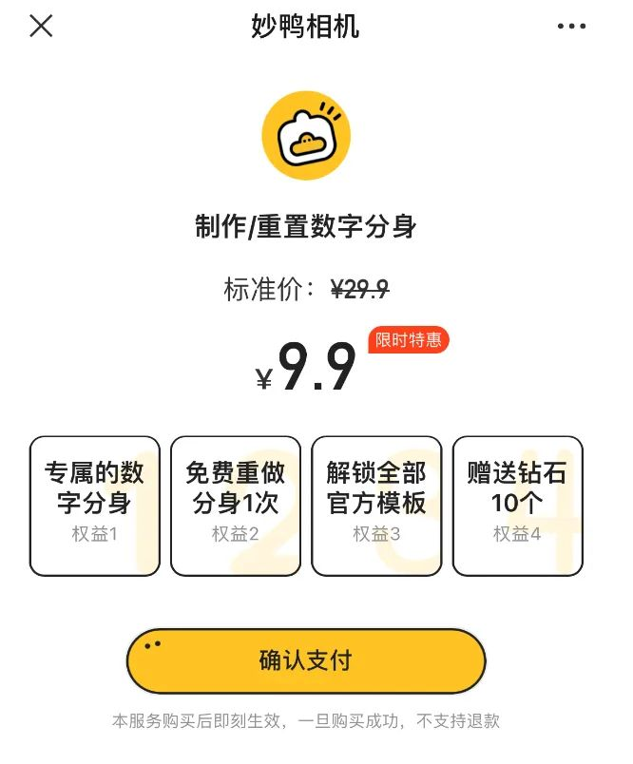
妙鸭目前提供36种写真模板，包括古装太平乐、都市正装、职场、奢感光等多系列不同风格。正如曹嘟嘟等多位用户反馈那样，通过上传清晰、多角度的照片，能够生成质量更逼真的照片，有的甚至能做到“以假乱真”的效果。

近半年来，以ChatGPT为代表的大模型产品甚嚣尘上，国内企业也掀起“百模大战”，在此背景下，妙鸭相机于6月开始内测，打出的口号是“让每个人拥有一个属于自己的AI摄影师”。

“妙鸭相机”走红社交平台，让大众再次感受到生成式人工智能的魅力。

AI图像工具软件不在少数，去年底至今海内外已有多款类似应用成为爆款，包括Lensa、Snow AI Profile、Remini、画颜AI等。

妙鸭相机是阿里投资的项目，目前还只是一个小程序，它的主要功能只有一个：
用户上传21张个人清晰照片，后台基于数据和参数，利用AI模型生成各种场景下的数字分身。
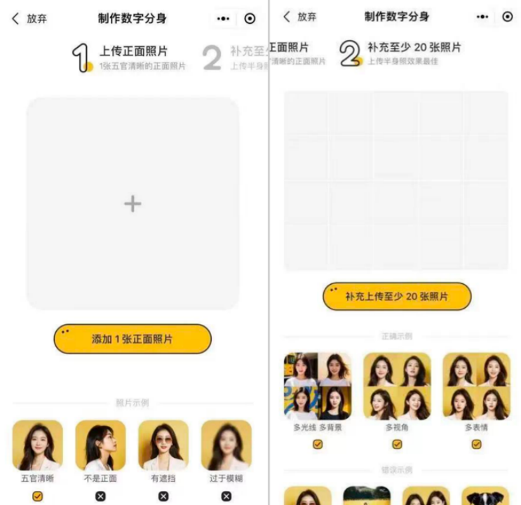
👉理想中的“数字分身”是什么？ 这里也提一下～

是我们每个人鲜活的人物形象，它就像我们另一个自己，可以代替我们上镜、拍视频，传递内容，打造品牌符号，同时还不需要我们亲力亲为。

妙鸭相机并没有什么特别厉害的独门秘籍，它所用的AI绘画模型LoRA技术甚至都是公开的。

这是一种对大型语言模型进行定制化微调的技术，它只要很少的数据，就可以训练出具有特定风格或特征的模型。

但很显然，妙鸭相机捕捉需求非常精准，抓到女性的痛点，

“不管拍什么照，我都要好看”。

它从一开始就围绕着“女性拍照”这个底层需求进行优化和开发，生成了水平非常在线的自拍真人照。
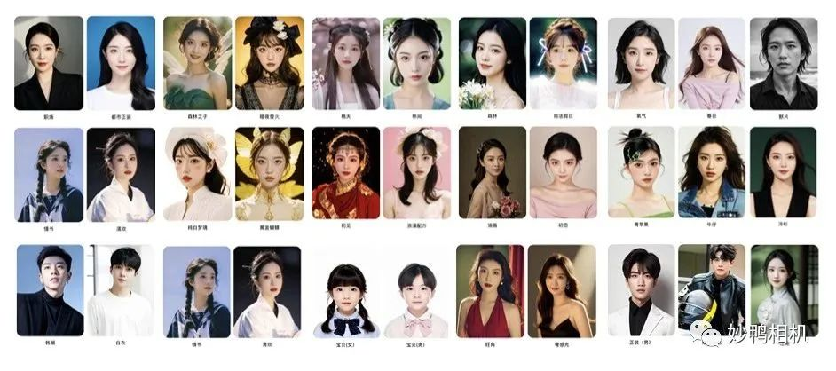
并且从一开始，妙鸭相机就完成了商业闭环，9块9就给你无水印的高清图，也就是说，这个产品出来的第一天就开始赚钱了。

妙鸭目前的营收主要来自于两方面：

一个是以制作数字分身为主的9.9元“权益包”

另一个则是用于高清化、下载原图作用的钻石充值。

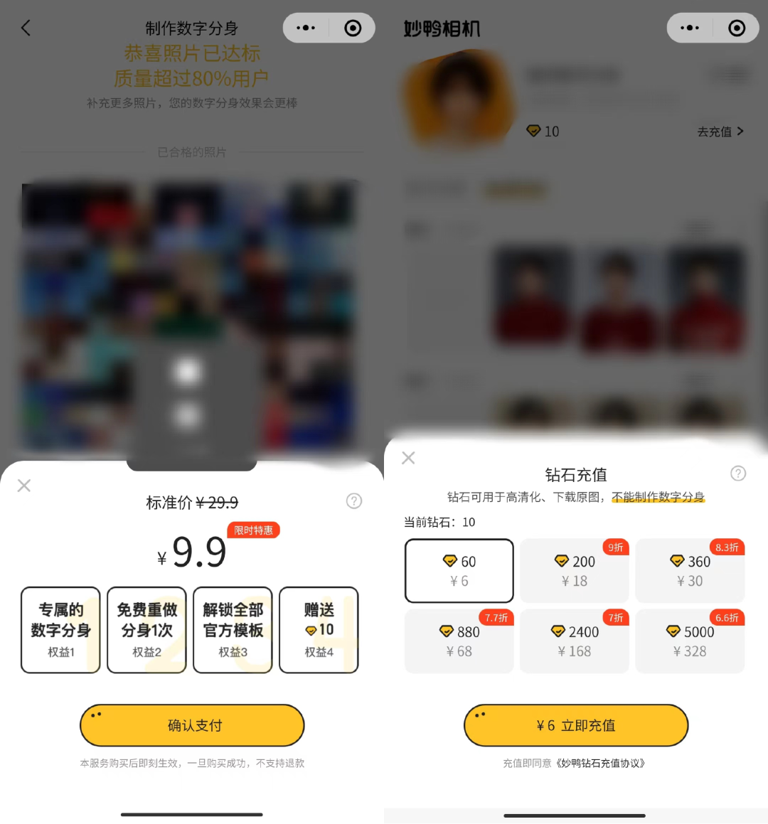
妙鸭相机创始人张月光想要继续将其做成一个长期的APP应用。

作为一款基于LoRA模型（开源绘画模型Stable Diffusion的插件）微调的AI作图应用，《妙鸭相机》能成为AI作图领域的“美图秀秀”吗？

我们可以从以下几个方面来看：

1⃣️用户期待一个爆款产品

《妙鸭相机》的火热并不意外，产品的品质是一方面；

另一方面则在于人们对于美的不懈追求：摄影师跟拍、照相馆写真、PS、美颜相机......大众永远在追求美的路上，却也从未被满足，叠加人工智能的爆发式发展，催生了一个又一个流星般的AI作图应用。

2⃣️“难产”的爆款

自 AI作图兴起以来，就难有现象级爆款产品出现。Mindjourney、Stable Diffusion的专业“Prompt”拦住了众多消费级群体。

而“傻瓜式”的《妙鸭相机》也未能成为一个现象级应用，仅在小范围破圈。

从《妙鸭相机》，我们或可一窥AI作图爆款“难产”的原因。

随着《妙鸭相机》的逐渐发酵，产品的算力开始捉襟见肘。

据媒体报道，有用户制造数字分身时身处2800名的队列之中，需要等待8个小时；

此外，不少媒体记者在体验时也出现了排队和小程序页面加载错误的状况。

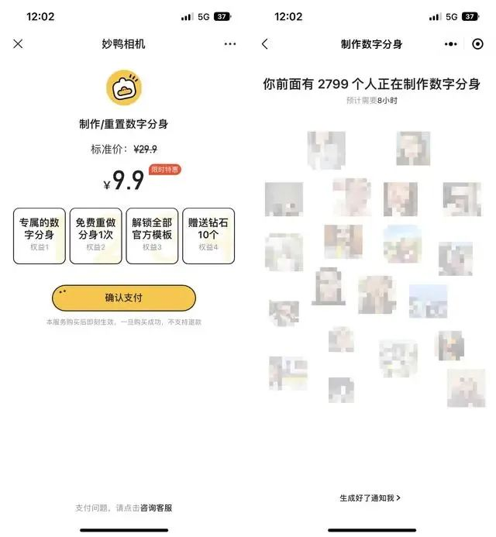
缺算力，这也是所有AI企业的通病。

备受瞩目的ChatGPT同样受困于算力短缺，自今年2月“满负荷”以来，Sam Altman（OpenAI CEO）曾在非公开会议透露，GPU 的严重短缺阻碍了 ChatGPT 的进步。

据晚点LatePost的报道，对英伟达数据中心 GPU 的竞赛正发生在全球范围；同时，受限于美国对华芯片出口限制等问题，中国厂商的算力之争更为急迫。

因此，短期内，算力硬伤势必将继续困扰各AI企业。

快钱易赚，常客难留。单一的艺术照生成场景作为一款轻量化的小程序短期营销不成问题，但对于一款APP应用则过于单一，叠加技术和场景复制壁垒较低、服务链路较短、产品（照片）产出不稳定等问题。
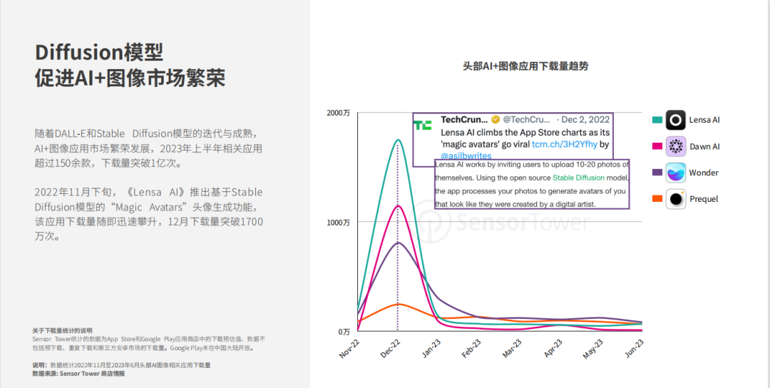
3⃣️“外来者”的跨界超车

无独有偶，在国内各大媒体因《妙鸭相机》而惊叹时，海外一款主打老照片修复的摄影与录像应用《Remini》跨界超车，同样凭借AI生成证件照风潮“翻红”。
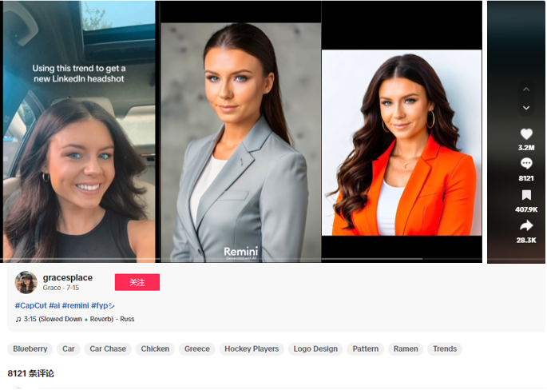
所以，虽说像对海马体们的“降维打击”，但妙鸭相机恐怕很难真的撼动照相馆的位置。毕竟，AI写真并不独此一家，此前出现的“竞品”乃至“爆品”已经不少。

随着人工智能技术的发展，AI生图已经成为了设计领域的重要工具之一。

学习AI生图技能，可以帮助我们快速生成优质的图像素材，提高工作效率和质量。

三节课目前也有一些AI做图相关的课程，推荐给大家～

人工智能生图入门
https://www.sanjieke.cn/course/detail/sjk/8002879

三小时玩转AI绘图创作
https://www.sanjieke.cn/course/detail/sjk/8002898

